

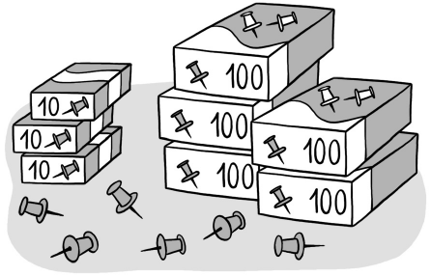

**Nombres**

Nom Data

**Completa les sèries.**

**1**

**2**

**Relaciona.**

4 desenes

4 centenes

6 desenes

6 centenes

600 unitats

40 unitats

60 unitats

400 unitats

**Compta i completa.**

**3**

C

+

D

+

U

+

+

**Escriu el nombre anterior i el posterior.**

**4**

300

801

722

499

**Ordena els nombres.**

**5**

De major a menor

**•** Quin és el nombre major?

**•** Quin és el nombre menor?

8

Material fotocopiable © 2012 Illes Balears/Santillana Educación, S. L.

65 254

56 245

**C**

**D**

**U**

456

455

805

806



**Solució de problemes**

Nom Data

**Llegeix i resol.**

**1.** En una botiga hi ha 324 botons

blaus i 128 botons vermells. Quants de botons hi ha en total?

**Solució:**

**2.** En Miquel té a la biblioteca

86 llibres i n’Aina en té 42. Quants de llibres té en Miquel més que n’Aina?

**Solució:**

**3.** En Lluís té 4 caixes amb 12 llapis

de colors cada una. Quants de llapis de colors té en Lluís en total?

**Solució:**

**4.** En David ha sembrat 2 fileres

amb 14 plantes de fesols cada una i una filera amb 25 plantes de tomàtigues. Quantes plantes ha sembrat en David?

**Solució:**

10

Material fotocopiable © 2012 Illes Balears/Santillana Educación, S. L.







**Operacions**

Nom

Data

**Col·loca i suma.**

**1**

**Col·loca i resta.**

**2**

**3**

**Col·loca i multiplica.**

**Reparteix en parts iguals.**

**4**

=

En cada peixera hi ha

9

Material fotocopiable © 2012 Illes Balears/Santillana Educación, S. L.

132 3

43 2

926 – 178

747 – 456

43 + 21 + 130

289 + 107



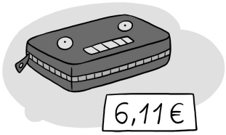

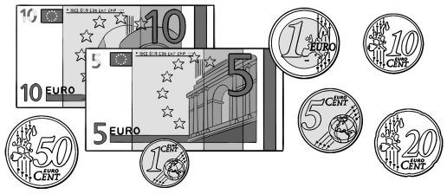

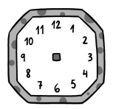



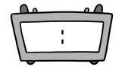

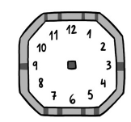

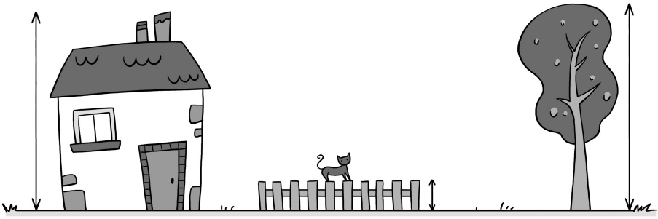

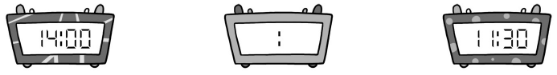

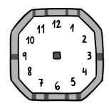

**Geometria i mesura**

Nom Data

**Compta i completa la taula.**

**1**

**Pinta les monedes i els bitllets necessaris per comprar l’estoig.**

**2**

**Observa l’hora que marca cada rellotge i dibuixa les agulles.**

**3**

**Relaciona la longitud que indica cada fletxa amb la seva mida.**

**4**

més d’1 metre

menys d’1 metre

11

Material fotocopiable © 2012 Illes Balears/Santillana Educación, S. L.

Nombre de costats

Nombre de vèrtexs

Nom